OŘECHY KE ZDRAVÍ
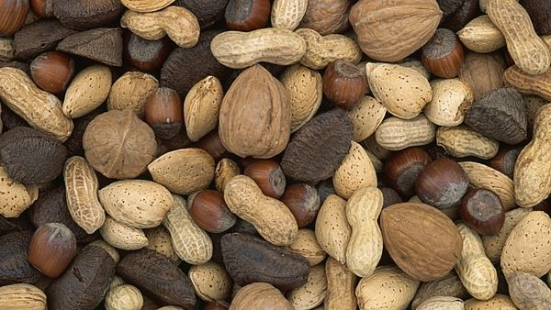
"Zobání oříšků" si Češi vyloženě oblíbili, i když co do množství to občas přehánějí. V normální míře mají ale oříšky překvapivě pozitivní účinky. Některé druhy například pomáhají hubnout, jiné slouží jako zdroj vitamínů nebo pomáhají usnout...

VLAŠSKÉ OŘECHY - snižují cholesterol
Strava obohacená o vlašské ořechy snižuje hladinu cholesterolu až
o 0,3 mmol/l. Dokazuje to třináct studií, kterých se zúčastnilo více než 365 lidí.
Stačí vám 30 g denně a výsledky budou vidět už za měsíc.

KEŠU OŘÍŠKY - bojují proti únavě
Kešu oříšky mají dvakrát více železa než hovězí maso.
Železo pomáhá roznášet kyslík v těle a jeho nedostatek může vést k extrémní únavě a špatné koncentraci.

PEKANOVÉ OŘECHY - lék na chřipku a nachlazení
Pouhých pět pekanových ořechů obsahuje asi šestinu doporučené denní dávky zinku, který je zásadní pro fungování bílých krvinek, jež bojují proti bakteriím a virům, včetně nachlazení a chřipky.

ARAŠÍDY - pomáhají hubnout
Tuky, bílkoviny a vláknina v arašídech vám pomůže udržet pocit sytosti na delší dobu, takže nebudete mít chuť dávat si ještě nějakou svačinku.
Výzkum vědců z Harvardské univerzity zjistil, že při mírné dietě obsahující arašídy a arašídové máslo se dobrovolníkům spíše dařilo dosáhnout a udržet si hmotnost než při nízkotučné dietě s podobným množstvím kalorií.

PISTÁCIE - snižují krevní tlak
Pár hrstí pistácií ve skořápce obsahuje více draslíku než banány.
To pomáhá (jako součást zdravé výživy) k úpravě krevního tlaku, neboť draslík otupuje účinky soli.

PARA OŘECHY - prevence rakoviny
Para ořechy jsou nejbohatším zdrojem selenu, živiny, která pomáhá chránit buňky. Vyšší hladina selenu byla spojena se snížením rizika vzniku některých druhů rakoviny (např. močového měchýře a prostaty).
Dva ořechy poskytnou více než denní potřebu.

MANDLE - pomáhají vyrovnat se s diabetem
Vysokým obsahem vlákniny a nulovým obsahem sacharidů dávají mandle nižší glykemický index potravinám, jichž jsou součástí. Mají vysoký obsah hořčíku, který také hraje velkou roli při regulaci hladiny cukru v krvi.

LÍSKOVÉ OŘÍŠKY - podporují zdraví celkově
Lískové oříšky jsou bohaté na srdci prospěšné mononenasycené tuky a jsou jedním z nejbohatších přírodních zdrojů vitamínu E, který ochraňuje buňky. Kromě toho jsou lískové ořechy bohaté na vlákninu, vápník, hořčík, zinek, kyselinu listovou a biotin, což z nich dělá všestranně zdravou potravinu.

CITRONOVO-ČESNEKOVÝ ZÁZRAK
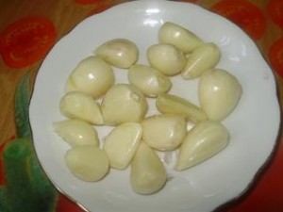
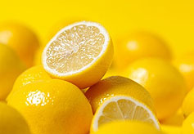
Ingredience:
5 ks celých citronů
30 stroužků česneku
1 l vody
Postup:
Citróny umyjeme v horké vodě a nakrájíme je na malé kousky.
Česnek oloupeme a nakrájíme na půlky. Všechno dohromady umixujeme na kaši.
Tu nalijeme do vody a necháme projít varem. Hned pak odstavíme.
Přecedíme přes sítko a nalijeme do láhve. Skladujeme na chladném místě, nejlépe v ledničce.
Užívání:
Pijeme denně 2 cl před jídlem (t. j. 1 štamprle). Buď ráno před snídaní nebo před obědem.
Tuto lacinou a neškodnou léčivou kúru by měl člověk zopakovat každý rok.
Zápach česneku není vůbec cítit. Účinek citrónu s česnekem se projeví naplno.
Odstraňuje vápník a tuk usazený v těle a v cévách.
Posiluje srdce, upravuje tlak. Po 3 týdnech pití pocítíte v těle příjemné omlazení.
Zvápenatění a vedlejší příznaky jako je zhoršený zrak nebo sluchové potíže se postupně zmenšují a odcházejí.
Po 3 týdnech užívání by měl člověk kúru na 8 dní přerušit a potom
zase 3 týdny pokračovat. Potom se dostaví pronikavý úspěch.
Člověk může zase dobře spát a nemusí v noci běhat na záchod.
Vápník se rozpustil.
Užívá se také jako prevence proti rakovině štítné žlázy.
Výsledky jsou vynikající.
Lék se také osvědčil při vypadávaní zubů-paradentóze.

ZÁZVOR
Pomáhá při zažívacích obtížích, kdy stimuluje trávení, zabírá i při nevolnosti během cestování a ulevuje rovněž od nevolností těhotenských.
Říká se o něm dokonce, že dokáže zbrzdit i některé druhy rakoviny. Podporuje také chuť k jídlu a má afrodisiakální účinky.

Jedná se o rostlinu s rákosovitými listy, která se pěstuje pro své dužnaté oddenky. Právě tyto hlízy, které po oloupání nabídnou štiplavou vůni, se hojně využívají v kuchyni i ve farmacii.
Výtečně okoření mrkvovou i dýňovou polévku.
U nás se zázvor používal už za našich babiček především do sušenek a cukroví, takzvaných zázvorek.
Velice rozšířený je u nás v současné době zázvorový čaj.
Dopřejte si ho každý den, zahřeje vás a zažene díky svým antibakteriálním
a protizánětlivým účinkům začínající nemoc.
Funguje i jako prevence.
Stejně tak, pokud jste už nastydlí, krásně uvolní nos, dutiny a zklidní kašel, stejně tak zmírní i bolesti hlavy, svalů, kloubů a otupí i bolest v krku.

ZÁZVOROVÝ ČAJ
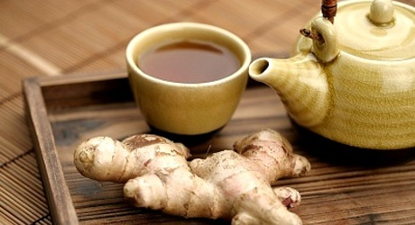
2 cm oddenku čerstvého zázvoru
0,5 litru vroucí vody
lžíce medu
lžíce citrónové šťávy
skořice, hřebíček (nemusí být)
Hlízu zbavíme slupky, nastrouháme na jemném struhadle a zalijeme vroucí vodou.
Můžeme přidat i kousek skořice a pár hřebíčků.
Až trochu zchladne, přidáme med a čerstvě vymačkanou šťávu z citrónu.
Tyto přísady nedáváme do vroucího nápoje, neboť by se zničily účinné látky. Nesmíme ho však nechat vychladnout příliš, ideálně jen na asi 50 stupňů, neboť je ideální vypít ho ještě horký.
Pokud byste si naopak dali raději zázvorovou limonádu, nechejte nápoj vychladit a podávejte s ledem.

MAZÁNÍ S MATEŘÍDOUŠKOU
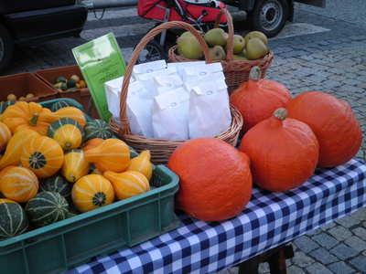
Ingredience:
mateřídouška čerstvá nebo sušená ( nebo i jiné bylinky)
• dobré sádlo
Postup:
Sádlo rozpustit, vložit mateřídoušku.
Nasypeme tak, aby byl všechen rostlinný materiál potopený.
Necháme louhovat - pomalu vychládat.
Druhý den znovu sádlo roztopíme, opakujeme toto víckrát:
rozehřát - zchladit, vždy po dni.
Pak po opětovném rozehřátí přecedíme do skleničky, necháme vychladnout. Skladujeme v lednici.
Pro aplikaci pak natřeme vrstvu na plátýnko,přikládáme na postižené místo, na to dáme igelit a pak plínku.
Při kašli obmotat kolem hrudníku.
Lze i namazat rovnou na tělo, tzn. vynechat plátýnko.

Makové guľôčky proti anémii a stresu
Pokojne by sme ich mohli nazvať i "zdravou minerálnou bombou", lebo obsahujú všetky dôležité látky na podporu výbornej krvotvorby. Vylepšíte si nimi nielen hladinu železa, ale i hladinu vápnika, ktorú len málokto z nás má v poriadku.
Už roky učím všetky ženy, že tento jednoduchý nepečený zákusok by nikdy nemal chýbať v našej chladničke. Jeho príprava je veľmi jednoduchá a nezaberie veľa času. Jeho prítomnosť v chladničke vás ochráni pred zlyhaním, ktoré by nastalo, keď vás prepadne chuť na sladké. Nemusíte do seba tlačiť všetky tie "lepiace sa" čokoládové a tukové výrobky, ktoré tak nechutne zväčšujú objem vášho pásu.
Sami zistíte, že 4 -5 kúskov sladkých makových guľôčok dostatočne zasýti vašu chuť na sladké tak, aby ste nemuseli viac maškrtiť. Pochutíte si tak bez pocitu zlyhania.
Recept:
Potrebujeme:
- 250 g maku
- 100 g lieskových (vlašských) orechov
- 100 g hrozienok
- 2 - 3 PL medu
- asi 60 - 100 g kokosovej múčky na obaľovanie
Postup:
Oriešky nahrubo nakrájame, zmiešame s umytými hrozienkami a na 24 hodín namočíme do vody. Vody nedávame veľa, len toľko aby nasiakli orechy
a hrozienka. Na druhý deň pridáme zomletý mak, med a vypracujeme cesto. Zo zmesi tvarujeme malé guľôčky, ktoré obaľujeme v kokosovej múčke.
Obmena:
Orechy môžeme úplne alebo sčasti nahradiť ľanovým semienkom.
Zaujímavosť:
Okrem železa sa mak vyznačuje i vysokým obsahom vápnika.
V 100 g sa ho nachádza až 1400 miligramov, čo je najviac zo všetkých potravín. Je to dvanásťkrát viac ako má mlieko a trikrát viac než syry.
Podľa najnovších výskumov je využiteľnosť vápnika z rastlinných zdrojov oveľa vyššia ako z mlieka a mliečnych výrobkov, v ktorých je vápnik viazaný na kazeín.
Pravidelná konzumácia maku môže preto významne prispieť k prevencii osteoporózy - ochorenia z nedostatku vápnika, ktoré vo vyspelých krajinách nadobúda charakter epidémie.
Mnohí ľudia tiež uvítajú upokojujúce účinky maku a jeho liečivý vplyv na zdravotný stav vlasov
Mak môžeme konzumovať denne, alebo každý druhý deň. Neexistuje ani jediná zmienka o vedľajších škodlivých účinkoch zrelého kuchynského maku.
Používajte ho preto preventívne i liečebne.

medicína na kašel
[28.9.2008]
POTŘEBNÉ PŘÍSADY
je k odhlenění, namísto mukosolvanů atd. Sama zaručuji, že je to opravdu zázrak!!! Mám 3 děti a vařím při každé větší rýme. 1 sáček tymiánu (8-9gramů). 200 gr cukru. 250ml vody
POSTUP PŘÍPRAVY
vodu s cukrem vaříme na mírném ohni 20 minut, poté sundáme z ohně.
Musíme přidat celý sáček tymiánu ( jeden, kupovaný tymián) a nechat louhovat do vychladnutí. Scedit, a po lžičkách třeba 5 krát denně.
Nenamáčet do lektvaru olíznutou lžičku!!!!
Dávám medicínu do skleněné lahvičky.
Vydrží dlouho. Skladuji při pokojové teplotě i 2 měsíce. Vlastně, nevím jak dlouho, ale nikdy se mi nezkazila. a dětem moooc chutná

Česnekové přírodní antibiotikum – hlavně na kašel
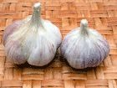
Potřebujete:
8 stroužků česneku, 8 lžic cukru, 250ml vody
Česnek nasekáme na drobno a dáme do vody s cukrem. Zamícháme a pomalu vaříme 10 min. Necháme uležet několik hodin a scedíme. Uchováváme v ledničce.

UCPANÉ NOSNÍ DUTINY
potřebujete jakékoliv nosní kapičky, tyčinky do uší
Metoda, která prý zabírá i na opravdu těžké případy, které by jinak čekala punkce.
Lze praktikovat i u dětí ,které již vydrží sedět v klidu.
Vezmete tyčinky do uší, pořádně pokapete nosními kapkami nebo postříkáte nosním sprejem, a opatrně zasunute CO NEJHLOUBĚJI do nosu.
Tyčinky jdou skutečně zandat dost hluboko, kouká z nich nějaký 1-2 cm, nebolí to, pouze to asi díky kapkám lehce šimrá. Toto se praktikuje 3x denně po dobu 15 minut /obě dírky současně/.
Jak ORL lékař vysvětlil, jde o to, že se kapky dostanou i do postranních dutin a uvolní je.
Velmi dobré je zkombinovat tyčinky+horká vana.

MEDOVÝ ZÁZRAK NA IMUNITU I NACHLAZENÍ
Potřebujete:
včelí med,250 g česneku, 35 g křenu, 50 g másla
POSTUP:
1. ČESNEK S KŘENEM OČISTÍME A ROZMIXUJEME NA KAŠI
2. DO VĚTŠÍ SKLENICE SI DÁME TEKUTÝ MED
3. PŘIDÁME ROZMAČKANÉ MÁSLO A UTŘENÝ ČESNEK S KŘENEM
=VŠE DŮKLADNĚ ROZMÍCHÁME=
UCHOVÁVÁME:
V CHLADNU LEDNICE
DÁVKOVÁNÍ:
PODÁVÁ SE 2-3 DENNĚ 1 ČAJOVÁ LŽICE
VHODNÉ:
PRO DĚTI OD 1.ROKU AŽ DO STÁŘÍ
NA CO JE URČENÝ:
VÝBORNÁ KOMBINACE ÚČINNÝCH LÁTEK PRO POSÍLENÍ IMUNITY, TAKÉ PŘI NACHLAZENÍ A NEMOCI
KARPÁLNÍ TUNEL, BOLESTI V RUKOU, BRNĚNÍ
Potřebujete:
Acylpyrin
5 listů aloe
francovku herbu či lesanu
Do půl litru francovky herby (či lesany) nechte luhovat 20 tablet acylpyrinu
a 5 listů aloe a občas protřepte. Po necelém týdnu si můžete ruce mazat před spaním, v nejhorším i v noci.

ŠVESTKY – přírodní prostředek proti rakovině
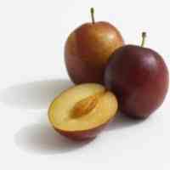

Jaké má švestka základní užitečné vlastnosti? Především obsahuje rutin, který zpevňuje naše vlásečnice. Při tepelném zpracování se nepoškozuje, a proto je švestková marmeláda nebo džem pro krevní cévy stejně prospěšná, jako čerstvé plody.
Draslík odvádí z organismu nadbytek soli. A velké množství minerálů má výrazný vliv na stav kardiovaskulárního systému, jater a ledvin.
Proto jsou švestky odedávna doporučovány při onemocněních souvisejících
s látkovou výměnou.
Švestky se používají i pro zažívání a zvýšení apetitu.
Je dobře známo, že fungují jako lehké projímadlo.
Pouze musí být bobule zralé, jinak může dojít k opačnému účinku!
Obzvláště je třeba se zmínit o sušených švestkách. Ty obsahují pektin, látku, která pomáhá tvorbě hormonů „dobré nálady“ – endorfinů, a pomáhá nám bojovat se stresem a depresí. Pravidelná konzumace sušených švestek zlepšuje paměť a zvyšuje mužskou potenci. švestky dobře čistí střeva.
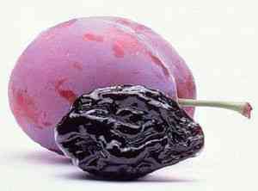

Paradoxní je to, že kyselina fenolová ve švestkách je jed a ve větší koncentraci je zdraví nebezpečná. Nicméně testy ukázaly, že extrakt působí pouze na nemocné buňky a zdravé nezasahuje. Možná, že tento objev pomůže v boji
s jedním z nejrozšířenějších druhů onkologických nemocí – nádorem mléčné žlázy.

Jaká dobrá a prospěšná jídla je možné ze švestek připravit? Mimo již zmíněných zavařenin a kompotů, které každá hospodyně vaří podle svého, je to švestková tinktura. Dnes je možné najít v obchodech švestkové víno.

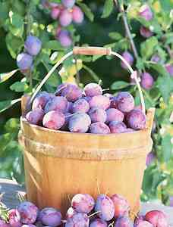

Alternativou pudingu se může stát švestková pěna. Připravuje se následovně.
1 kg švestek, 750 g cukru, trocha mleté skořice, jeden sušený hřebíček,
1 polévková lžíce citronové šťávy, 1 polévková lžíce koňaku,
1 balíček vanilkového cukru.
Švestky se omyjí a odstraní se pecky.
Přibližně 600 g švestek se rozmixuje na pyré. Zbytek se rozkrájí na půlky. Pyré a rozpůlené švestky se smíchají s ostatními ingrediencemi.
Výsledná hmota se vyklopí do keramické nádoby, zakryje poklicí a dá se do studené trouby.
Pěna se peče při teplotě 200 stupňů asi 3-4 hodiny a občas se zamíchá.
Pokud hmota silně zhoustne, je možné přidat trochu horké vody.

Překvapivé potraviny, které chrání mozek : čokoláda a litry kafe

Vhodně zvolená strava hraje v lidském životě zásadní úlohu. Může zabránit srdečním onemocněním, vysokému krevnímu tlaku i rakovině. Konzumací určitých potravin však můžete zlepšit i mozkovou činnost a předejít vzniku Alzheimerovy choroby.
Ačkoli v současné době stále nemáme lék, který by dokázal vyléčit Alzheimerovu nemoc nebo demenci, existují potraviny, které v celkovém zdraví naší mysli hrají pozitivní roli.
Alzheimerova asociace mezi ně řadí stravu, která snižuje riziko srdečních onemocnění a cukrovky, podporuje dobrý průtok krve do mozku a neobsahuje příliš tuku a cholesterolu.
Seznamte se s deseti potravinami, které udrží mysl svěží.

Jablka
Důvod, proč schrupnout tolik doporučované jedno jablko denně? Jablka obsahují rostlinný antioxidant flavonoid kvercetin, který udržuje zdravé duševní pochody tím, že ochraňuje mozkové buňky.
Podle vědců z Cornellské univerzity kvercetin chrání mozkové buňky před útoky volných radikálů, které mohou poškodit vnější obal složený z jemných neuronů. To může následně vést ke kognitivnímu poklesu.
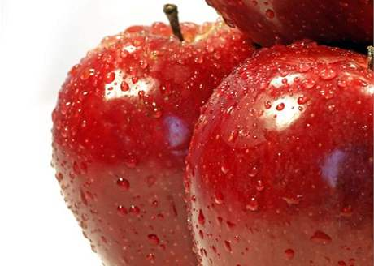
Pro dostatečný příjem této přírodní substance konzumujte jablka i se slupkou.

Skořice
Beta-amyloidové plaky, někdy také nazývané senilní plaky, jsou jedním z hlavních znaků Alzheimerovy nemoci. Dalším znakem jsou neurofibrilární klubka obsahující hyperfosforylový protein tau.
Dosud probíhající výzkum z Kalifornské univerzity v Santa Barbaře zatím odhalil, že dvě složky ve skořici - proantocyanidin a cinnamaldehyd - mohou zničit tyto nebezpečné tau proteiny. I když výzkum ještě není dokončen, určitě nemůže být na škodu posypat si skořicí, která je rovněž významným antioxidantem, jogurt nebo ovesnou kaši.

Čokoláda
Jistě už jste slyšeli o pozitivních účincích čokolády na zdraví. Mezi klady patří snížení krevního tlaku, rizika srdečních onemocnění i odvrácení deprese. Čokoláda však také podle vědců dokáže udržet vaši mysl zdravou a bystrou a snižuje riziko vzniku demence.
Studie z roku 2009 zjistila, že pouhých 10 gramů kvalitní hořké čokolády denně pomáhá chránit před ztrátou paměti způsobenou věkem. Lékařští experti dávají tento jev do souvislosti s obsahem polyfenolů v kakau, které podporují průtok krve do mozku.

Špenát
Tato listová zelenina je plná živin, které vás mohou ochránit před demencí. Jsou to především foláty, vitamín E a vitamín K. Jen půl šálku vařeného špenátu obsahuje třetinu doporučené denní dávky folátu a pětkrát vyšší množství vitamínu K, než denně potřebujete.
Neurologická studie z roku 2006 odhalila, že pouhé tři porce listové zeleniny nebo zeleniny sytých barev denně může pomoci snížit riziko kognitivního poklesu až o 40 procent. Vitamíny E a K jsou rozpustné v tucích, proto si špenát nezapomeňte pokapat třeba olivovým olejem.

Káva
Kafaři mají další důvod, proč neskoncovat se svým zlozvykem. Nedávná finská studie, které se zúčastnilo 1 400 dlouhodobých pijáků kávy, odhalila, že lidé, kteří pijí tři až pět šálků denně, ve svých čtyřiceti až padesáti letech snižují své šance na vyvinutí Alzheimerovy choroby až o 65% v porovnání s těmi, kdo pijí méně než dva šálky.

Vědci věří, že za ochrannými účinky kávy stojí kofein a velké množství antioxidantů, které káva obsahuje.

Extra panenský olivový olej
ADDL (B-derived diffusible ligands) jsou neurotoxiny, neboli mozkové jedy, které se podílejí na ztrátě paměti a přispívají ke vzniku Alzheimerovy choroby. Tyto molekuly ničí neurony v hipokampu (paměťové centrum mozku) a člověku pak přestává sloužit paměť.
Podle studie expertů z Monellské a Severozápadní univerzity ve Spojených státech může extra panenský olivový olej bojovat proti ADDL. Tento olej obsahuje přirozeně se vyskytující složku zvanou oleocanthal, která by v budoucnu mohla být používána v lécích proti Alzheimerově chorobě.

Ostružiny
Jak stárneme, je pro nás čím dál těžší učit se nové věci, jako je třeba nový tanec nebo cizí jazyk. Mozkové buňky podléhají zánětům a přestávají pracovat tak, jak by měly. Ostružiny však mohou jejich práci podpořit, neboť obsahují antioxidanty známé jako polyfenoly, které ničí záněty a podporují komunikaci mezi neurony.
Podle studie Tuftské univerzity z roku 2009 tak ostružiny mohou zlepšovat naši schopnost vstřebávat nové informace.

Kari
Voňavé kari koření obsahuje složku příbuznou zázvoru, která se nazývá turmerik. Tato látka je zvláště bohatá na kurkumin, který podle expertů z Centra pro výzkum Alzheimerovy nemoci z Kalifornské univerzity v Los Angeles dokáže zabránit vzniku Alzheimerovy choroby a to hned několika způsoby.
Nejen že blokuje tvorbu beta amyloidových plaků, ale také bojuje se záněty. Dokáže rovněž snižovat hladiny cholesterolu, který ucpává artérie, čímž se snižuje tok krve do mozku.

Šťáva z hroznového vína
Vědci zabývající se Alzheimerovou chorobou často říkají, že co je dobré pro srdce, je dobré i pro mozek. Nové výzkumy opravdu dokazují, že ty samé polyfenoly obsažené v červeném víně a šťávě z hroznového vína mohou podporovat zdravé srdce, ale rovněž mohou pomáhat při udržení zdravé mysli.
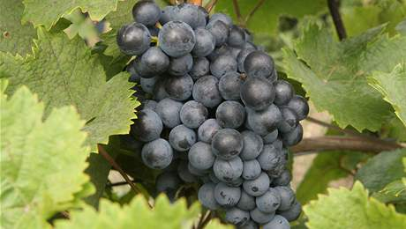
Vědci z lékařské fakulty na univerzitě v Cincinnati podávali po dobu tří měsíců dvanácti starším lidem s klesající pamětí denní dávku hroznového džusu nebo placebo nápoj. Poté zjistili, že se dobrovolníkům, kteří pili hroznový džus, značně zlepšila jejich prostorová paměť a verbální učební dovednosti.
Lékaři věří, že stejně jako u ostružin, i polyfenoly z hroznového džusu zlepšují komunikaci mezi mozkovými buňkami.

Losos
Další potravina, která dokáže ochránit nejen vaše srdce, ale i šedou hmotu mozkovou. Losos je významným zdrojem DHA, která patří mezi převládající omega - 3 mastné kyseliny v mozku. Lékařští experti věří, že DHA dokáže chránit před Alzheimerovou chorobou.
Losos je navíc přírodním zdrojem těžko dostupného vitamínu D, který podle vědců rovněž může bojovat proti kognitivnímu poklesu. Letošní studie publikovaná v Archives of Internal Medicine odhalila, že starší lidé, kterým chybí vitamín D, mají o 40% vyšší pravděpodobnost, že budou trpět ztrátou paměti způsobenou věkem.

